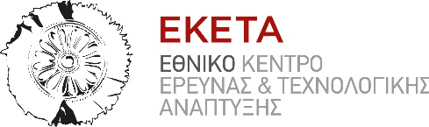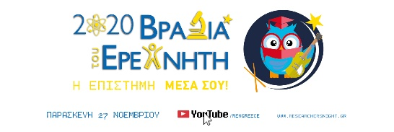

Δελτίο Τύπου

Θεσσαλονίκη, 24.11.2020
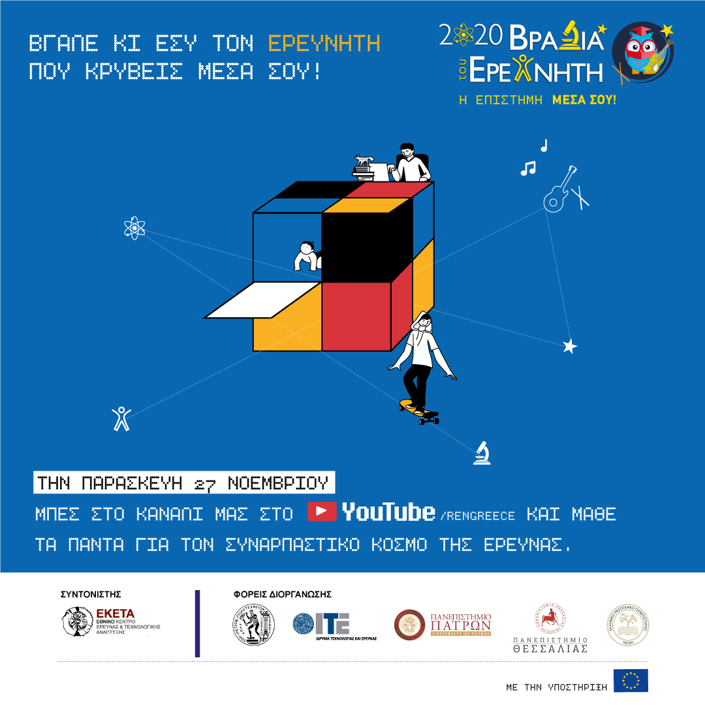

Βραδιά του Ερευνητή 2020: Συντονιζόμαστε, διασκεδάζουμε και ανακαλύπτουμε την επιστήμη μέσα μας!

Για μία ακόμη χρονιά έξι μεγάλοι φορείς της ερευνητικής κοινότητας της Ελλάδας (το Εθνικό Κέντρο Έρευνας και Τεχνολογικής Ανάπτυξης, το Εθνικό Μετσόβιο Πολυτεχνείο, το ‘Ίδρυμα Τεχνολογίας Έρευνας, το Πανεπιστήμιο Πατρών, το Πανεπιστήμιο Θεσσαλίας και το Ελληνικό Μεσογειακό Πανεπιστήμιο) συνεργάζονται και διοργανώνουν την εκδήλωση Βραδιά του Ερευνητή, η οποία για πρώτη φορά λόγω των ειδικών συνθηκών, θα πραγματοποιηθεί διαδικτυακά, την Παρασκευή 27 Νοεμβρίου 2020. Στόχος της Βραδιάς είναι να προσφέρει στους επισκέπτες όλων των ηλικιών μία ξεχωριστή εμπειρία, αποκαλύπτοντάς τους το μαγικό κόσμο της Έρευνας και της Τεχνολογίας.
Η διαδικτυακή εκδήλωση θα μεταδίδεται από το κανάλι στο ΥouΤube: www.youtube.com/rengreece με πλήθος επιστημονικών δράσεων, συζητήσεων και ψυχαγωγικών δρώμενων. Τo αναλυτικό πρόγραμμα της εκδήλωσης είναι διαθέσιμο στην ιστοσελίδα της Βραδιάς, www.researchersnight.gr.
Στο πλαίσιο της εκδήλωσης συνεχίζονται ακόμη οι δράσεις:
1. «CHAT LAB»: σύντομες διαδικτυακές συζητήσεις με ερευνητές του ΕΚΕΤΑ, που δραστηριοποιούνται σε ένα ευρύ φάσμα επιστημονικών περιοχών και είναι πρόθυμοι να απαντήσουν σε ερωτήματα και πιθανούς προβληματισμούς των συμμετεχόντων για την Τεχνητή Νοημοσύνη, την Ιατρική, το Περιβάλλον, τις μετακινήσεις μας στις πόλεις, την Αγροτεχνολογία, την Έξυπνη Γεωργία και ό,τι ακόμη τους απασχολεί γύρω από την επιστήμη. Η δράση συνεχίζεται μέχρι την Παρασκευή 27 Νοεμβρίου. Οι κρατήσεις πραγματοποιούνται στον ακόλουθο σύνδεσμο: http://researchersnight.gr/chat-lab/ όπου ο καθένας, μπορεί να επιλέξει τον ερευνητή, που προτιμάει.
2. «Ερευνητές και έρευνα αιχμής». Στην ιστοσελίδα αλλά και στο κανάλι της εκδήλωσης στο YouTube οι επισκέπτες έχουν την ευκαιρία να γνωρίσουν ερευνητές και να μάθουν για την έρευνα αιχμής που πραγματοποιείται στα μεγαλύτερα Πανεπιστήμια και Ερευνητικά Κέντρα της χώρας.

Πληροφορίες επικοινωνίας
-Αγάπη Μυτιλέκα, Γεωπόνος | Τμήμα Εξωστρέφειας ΕΚΕΤΑ | Τηλ.:6973514908 | e-mail: amytileka@certh.gr
-Αμαλία Δρόσου, Δημοσιογράφος | Τμήμα Εξωστρέφειας ΕΚΕΤΑ | Τηλ.: 2310 498214 Ι e-mail: amelidr@certh.gr

